竞赛官方QQ群，用于发布通知和资源分享

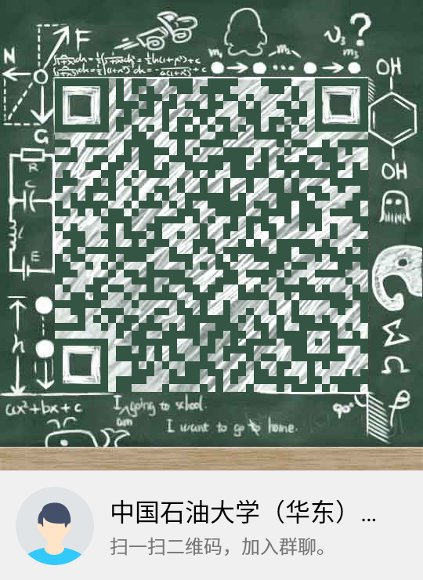

IYPT青年物理学家微信公众号（众多资源发布）

